一、练习目标：
掌握通过id名查找dom元素
掌握通过标签名查找dom元素
掌握通过innerHTML属性获取或设置元素的内容
掌握通过style属性获取或设置元素的行内样式
掌握通过className属性获取或设置元素的类名
二、练习题：
完成时间：第五节课
- 练习题：
  - 变量的概念：_________________________________________________
  - 标识符的概念：________________________________________
  - 声明变量的语法：________________________________________
  - 三种方式获取元素（DOM）：
通过ID获取：__________________________________________
通过标签名获取：__________________________________________
通过css选择器获取：__________________________________________
  - 获取或修改元素的样式：______________________________________________
  - 获取或修改元素的id和class名：_________________________________________
- 声明一个title变量，并赋值为“<h1>I love jsvascript</h1>”,
再声明一个name变量，然后赋值为“<p>我是1712B班XXX</p>”;
(出题重点：分清楚什么是声明，什么是赋值 , 注释)
- 第一个变量直接赋值，第二个变量稍后赋值；
- 把这个变量打印在控制台
- 要求每句话都要有注释
- 声明一个oDiv变量，存储获取页面中id为box的div标签。
（1）把title和name变量的内容放到div标签中（体现标签样式）
（2）设置h1标签字体大小为34px,字体颜色为“green”;
（3）设置p标签的字体大小为28px，背景颜色为”red”
- 给div标签添加一个“wrap”的class名，并将div的id名由“box”修改为“content”
- 声明一个变量msg；不赋值，把这个变量打印在控制台;
(考点:声明一个变量不赋值时，默认值是？);
完成时间：第八节课
- 作业效果图如下： 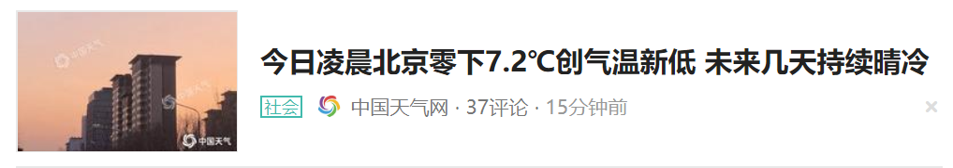

技能描述：按上面效果图排版，标题和副标题的内容与样式通过JS来实现
（1）一次声明两个变量，title,subheading用来分别存储如上图所示的新闻标题，副标题。
（2）通过ID名找到标题所对应的元素，设置它的内容为title,并通过JS语句来设置标题样式，如字体大小，加粗等；
（3）通过标签名找到副标题所对应的元素，设置它的内容为subheading,并通过JS语句来设置标题样式，如字体大小，颜色等；
（4）通过JS语句获取新闻图片的路径，打印到控制台中
完成时间：第十节课
7. 技能描述 ：
页面中添加一个id为demo的div，添加一个id为inp的input标签，和一个ul标签里面添加五个li标签，内容依次为“这是第1个li”、“这是第2个li”…“这是第5个li”;设置第二个li的id名为“title”和第一个li的class为“item”。
（1）获取id名为demo的元素，并在控制台打印输出
（2）获取UL下的所有LI元素，并在控制台打印输出LI的总个数
（3）获取第2个LI的id名，弹框方式输出，设置背景颜色为黄色
（4）获取第1个LI的class名，弹框方式输出，设置字体大小为30px
（5）设置第3个LI的class名为item3
(6）设置input的value值为 “网站工程学院”;

完成时间：第十一节课
8. 根据效果图完成HTML+CSS布局
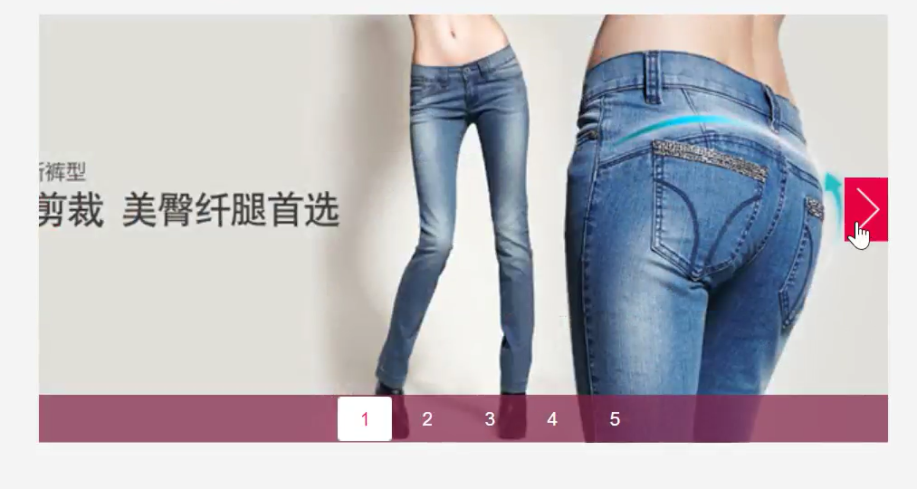
要求：
1、左右按钮定位;
2、1~5数字的颜色以及定位；
3、100%还原图片效果;

